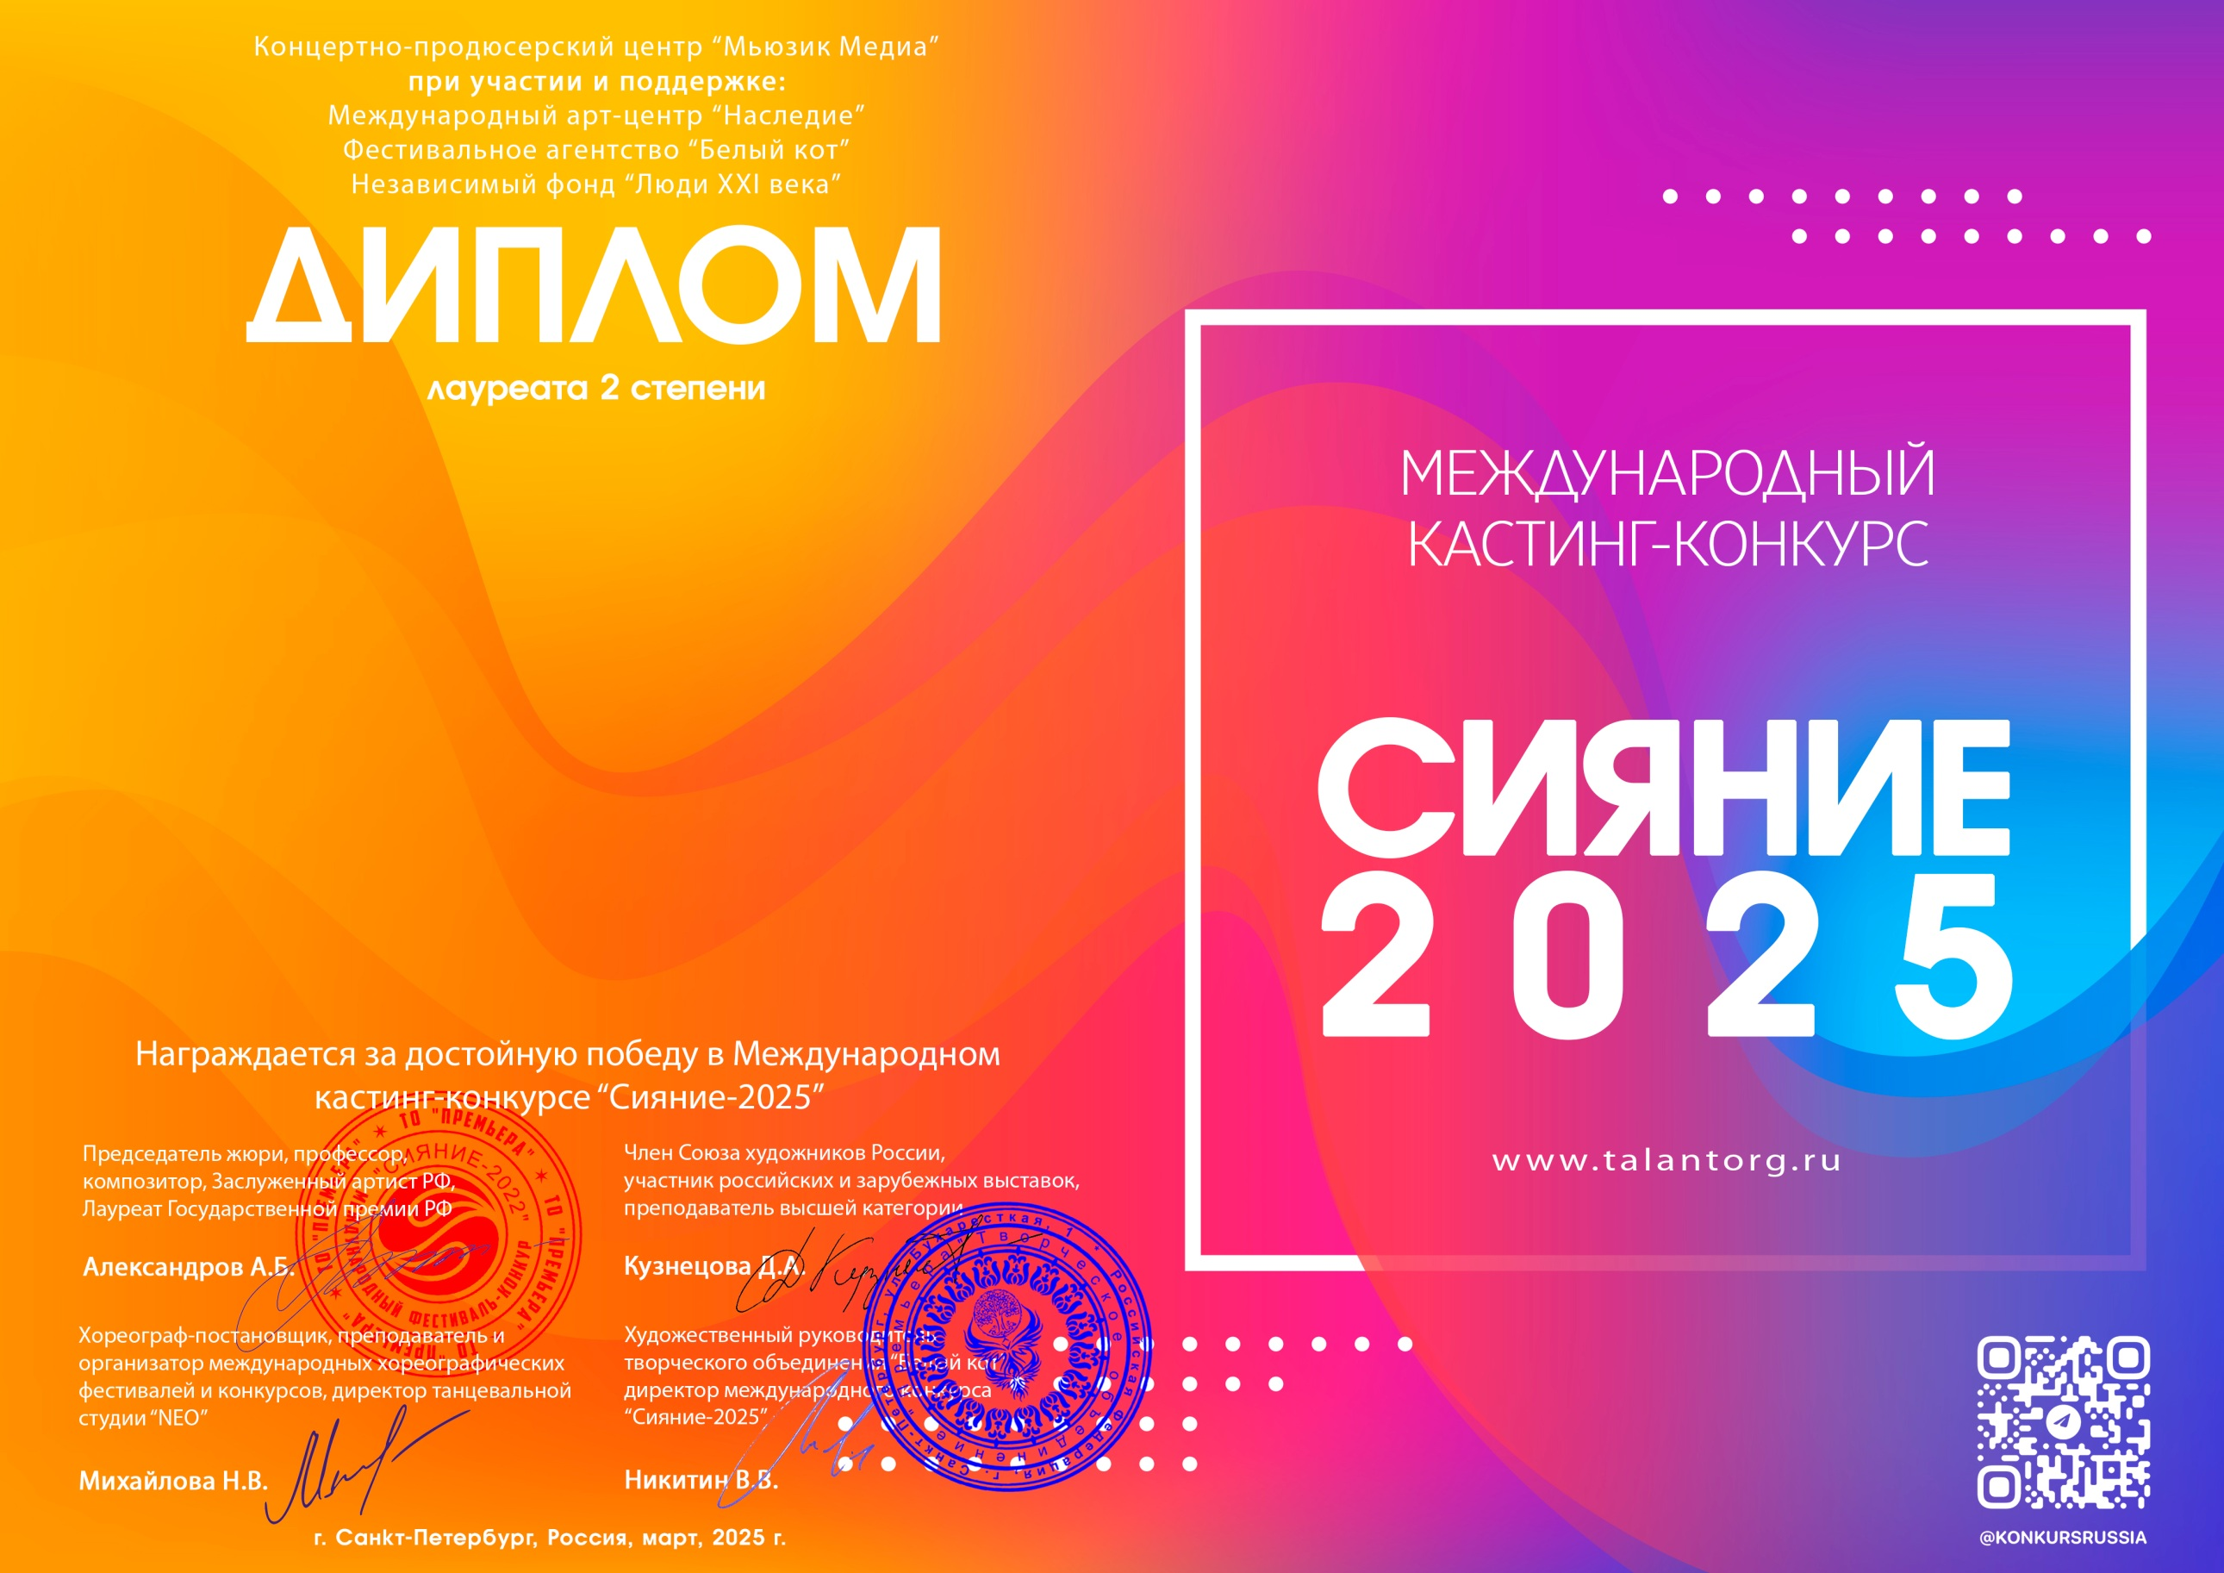
50224

Иванова Светлана Георгиевна
(МБУ ДК «Узморский» Саратовская обл. Энгельсский район с.Узморье)
Руководитель/преподаватель:Сударикова Валентина Сергеевна

Номинация: Художественное слово; категория: от 26-ти лет
Конкурсная работа: Стихотворение «Моя семья» автор З.Маркина
01-07 марта 2025 года

